Государственное учреждение образования
«Средняя школа № 2 г. Глубокое»

Домашний гидрометцентр

Автор работы
Долгалёва Арина Юрьевна,
учащаяся 5 «Б» класса

Руководитель
Заяц Елена Александровна,
учитель начальных классов

Витебская обл., г.Глубокое, ул.Вольная, д. 21

2021

Реферат
Работа 19 с., 3 источника, 8 прил.
Ключевые слова: барометр, погоды, атмосфера, осадки
Объект исследования: погода
Предмет исследования: барометр из еловой ветки.
Гипотеза
Я предположила, что из еловой ветки можно сделать барометр, которой помогает предсказывать погоду.
Цель: создание барометра из еловой ветки.
Задачи:
1. Изучить литературу по теме «Барометр из еловой ветки».
2. Провести анкетирование.
3. Сделать барометр из еловой ветки.
4. Провести наблюдения за барометром, сделать вывод как работает барометр.
5. Проверить достоверность его показаний.
6. Научить одноклассников пользоваться барометром из еловой ветки.
Методы исследования: анализ литературы и материалов сети Интернет, анкетирование, наблюдение, моделирование, фотографирование, сравнение, анализ полученных данных.

СОДЕРЖАНИЕ

- Введение……………………………………………………4
- Обзор литературы, информации из интернета………….4
- Результаты анкетирования……………………………......4
- Что такое барометр………………………………………..5
- Барометр из еловой ветки………………………………....6
- Наблюдение за барометром из еловой ветки…………….6
- Заключение…………………………………………………7
Список использованных источников……….………………..9
Приложение ………………………………………………….10

- Введение
Актуальность исследования: Очень часто я слышала разговоры от взрослых о погоде. Оказывается, погода интересует практически всех. Выяснила, что о погоде можно узнать интернета. Я задумалась, а как же раньше, когда не было доступа в социальную сеть, люди узнавали погоду? Вы скажете из газет, из радио, телевиденья. А ещё раньше? Когда не было ни газет, ни радио, ни телевизоров.
Я задумалась и стала искать ответ у взрослых, в книгах, энциклопедиях, в интернете.

- Обзор литературы, информации из интернета

Чем больше мы проникаем в тайны природы,
тем больше нового мы для себя узнаём.

Погода – это состояние нижнего слоя атмосферы в данном месте в данное время. ПРИЛОЖЕНИЕ 1-2
Атмосфера – это воздушная оболочка, которая окружает нашу землю.
Воздушная оболочка давит на поверхность земли – это давление называется атмосферным. Атмосферное давление постоянно меняется, и от этого зависит, будут ли осадки или нет. ПРИЛОЖЕНИЕ 2
Почти каждого человека интересует прогноз погоды. Прежде, чем выйти из дома, мы часто смотрим на небо и задумываемся: будет ли дождь, снег? Что надеть? Брать с собой зонт или нет? Поливать сегодня грядки или не надо? Поедем с папой на рыбалку или нет? И многое-многое другое.
Конечно же, легко на этот вопрос ответят метеорологи. Это учёные, которые постоянно ведут наблюдения за погодой. Они и составляют прогноз погоды на завтра, на неделю, месяц. А синоптики каждый день сообщают нам прогноз погоды на ближайшее время, чаще на сутки. Но они дают лишь самые общие представления о состоянии атмосферы на обширной территории. Зачастую погода очень изменчива. Часто бывает, что в нескольких километрах идёт дождь, а у нас над головой светит солнышко. А вот опытный наблюдатель без труда узнает погоду на ближайшие несколько дней, причем с очень высокой степенью достоверности.

- Результаты анкетирования

Я предложила своим одноклассникам и их семьям ответить на вопросы анкеты. ПРИЛОЖЕНИЕ 3
Анкетирование проводилось совместно с учащимися и их семьями.
В анкетировании участвовало 18 семей.
После обработки анкеты я выяснила, что:
14 семей интересуются прогнозом погоды.
4 семьи не интересуются
5 семей узнают прогноз погоды из телевидения.
14 семей узнают прогноз погоды из интернета.
0 семей узнают прогноз погоды из газет и радио.
1 семья узнаёт прогноз погоды из других источников.
8 семей пользуются народными приметами для составления прогноза погоды
На вопрос, «Какие вы знаете народные способы предсказания погоды?», - ответы были такие:
-ласточки летают низко – дождь близко, высоко – к солнечной погоде;
-громко кричат галки – к оттепели;
-одуванчики закрывают цветки – к дождю;
-сколько зимой морозных дней, столько жарких дней летом;
-комары «мак толкут» к хорошей погоде;
-птицы летом затихают – будет гроза;
-во время дождя пузыри на лужах, значит, будет долго идти дождь.

- Что такое барометр?

Барометр — это прибор похожий на часы, только он показывает не время, а погоду, которая нас ожидает. А значит, он показывает изменения атмосферного давления. А значит можно спрогнозировать погоду на ближайшее время.
Всем «скажет» барометр
хоть и без языка,
когда будет ясно,
а когда облака.
ПРИЛОЖЕНИЕ 4
Барометр — это прибор похожий на часы, только он показывает не время, а погоду, которая нас ожидает. А значит, он показывает изменения атмосферного давления.
Так, если атмосферное давление падает, то возможны осадки и погода ухудшится, и наоборот, если атмосферное давление растет, то можно говорить об улучшении погоды.
Конечно, можно доверять прогнозу погоды, передаваемому по телевизору, из газеты, а можно посмотреть погоду на погодных сайтах, но лучше иметь в доме прибор и ориентироваться на его показания.
Барометры выпускают и продают разных видов,
но сделать приспособление, реагирующее на колебания атмосферного давления, самому намного интереснее. ПРИЛОЖЕНИЕ 4
Вот об одном таком «барометре» я вам расскажу.

- Барометр из еловой ветки.
Что мы знаем о ели? Это хвойное дерево знакомо народам большинства стран мира. Во всех европейских государствах, в Северной Америке, в СНГ ели пользуется особой популярностью в новогодние праздники. ПРИЛОЖЕНИЕ 5
Описание эксперимента.
Мы с папой поехали в лес нашли еловые ветки разной длины. Три из них мы взяли сухие, а три свежие. Каждую ветку мы аккуратно очистили от коры и иголок. Разместили их под крышей, так чтобы на них не попадала вода, закрепили их на стене. Ветка, которая была толще, прикрепили к стене, а вторую оставили свободной.
Барометр готов к использованию. ПРИЛОЖЕНИЕ 6

6. Наблюдение за барометром из еловой ветки

Мои наблюдения за барометром начались. Я отметила мелом начальное положение свободных веток. Каждый день приходила и отмечала движения свободной ветки. Ветка на самом деле перемещалась то вверх, то вниз. Я каждый раз делала отметки. Через некоторое время я заметила, что ветка движется приблизительно в пределах 5 – 6 см. Наиболее активными оказались не совсем сухие ветки, хотя и сухие тоже перемещались, но уже в пределах меньшего промежутка. Далее исследование продолжила на трёх первых ветках.
То, что ветка двигалась, было заметно, но как же использовать это в предсказании погоды мне пока было не ясно. Если ветка была опущена вниз, то была хорошая погода и наоборот. Но наблюдая дальше, я поняла, что ветка показывает погоду заранее за 8-10 ч, т. е., если я хочу знать погоду на завтра, то я должна посмотреть вечером, а если хочу знать погоду на вечер- я должна посмотреть на веточку утром.
Спустя некоторое время, когда ветка показала свои способности, я нарисовала шкалу делений равную 1 см. На шкале сделала пометки как на обычном барометре: ясно, дождь. Я заметила, что чем ниже опускалась ветка, тем сильнее были осадки, и наоборот.
Парная еловая ветка, закрепленная на стене, может предсказать погоду: приближение ненастья заставляет ветку опускаться, а когда погода идет на улучшение, ветка будет подниматься.
О предстоящих погодных изменениях можно судить и по елям в лесу. Ель опускает свои ветки перед дождем, а перед ясной погодой ветви поднимаются вверх.
Что же заставляет их двигаться? ПРИЛОЖЕНИЕ 7

Научное объяснение. Действие барометра из еловой ветки наука объясняет так: во время приближения осадков начинает падать давление, воздух становится влажным, испарение ухудшается, и ветки от избытка влаги начинают набухать и опускаться вниз. Значит, скоро будет дождь или снег. А когда давление поднимается, влага испаряется быстро, веточки высыхают и поднимаются вверх.

Таблица наблюдений за «Еловым барометром» ПРИЛОЖЕНИЕ 8
Из таблицы видно (зелёным цветом обозначено), что прогноз погоды и еловой ветки не всегда совпадают, так как прогноз гидрометцентра передают по всей Витебской области, а она по площади большая. Поэтому показания барометра из еловой ветки в данном месте более точный.

Заключение

Об изменениях в погоде люди судили по поведению животных и растений. Деревья, кустарники и цветы, в отличие от диких зверей и птиц, не могут спрятаться или убежать при приближении дождя или холодов. Чтобы как-то защитить себя, в процессе эволюции они научились реагировать за несколько дней или часов до наступления ненастья.
Растения анализируют текущую температуру воздуха, влажность, давление. Все эти данные позволяют им распознать надвигающуюся опасность. Таким образом, все изменения в поведении растений свидетельствует о том, что они пытаются защитить себя.
Чтобы определить погоду, необходимо проявить наблюдательность. В течение нескольких веков наши предки следили за поведением растений, и на основе этого решали, когда проводить сельскохозяйственные работы, собирать урожай и выгонять скотину в поле.
К примеру, Паустовский говорил, что человек, понимающий и тонко чувствующий природу, гораздо счастливее, чем тот, кто не может отличить ольху от осины. Научившись понимать язык растений, вы сможете не только стать ближе к миру природы, но и сможете понять некоторые закономерности окружающего мира.
Конечно службы погоды с её метеостанциями, специальными метеорологическими спутниками посерьёзней примет, но и народные приметы не стоит забывать. Они мудры, они поэтичны, в необычный мир природы зовут они нас. Уметь предсказывать погоду, безусловно, полезно и согласитесь увлекательно. Оказывается, что из разных предметов можно сделать барометры. Выбирайте на свой вкус.
Итак, в своём исследовании я изучила литературу и материалы Интернет-сайтов по теме, узнала подробно о том, как изготавливаются такие необычные барометры, изготовила сама еловый барометр и проверила точность его показаний, сделала вывод, что этот прибор, сделанный из еловых веток, вполне может сообщать верные прогнозы на ближайшие сутки.
В ходе моего исследования достигнута цель и решены все поставленные задачи. Гипотеза получила свое подтверждение, что возможно из еловой ветки сделать барометр, по которому можно предсказывать погоду.
Правда, природный барометр дает точные показания только при условии, что он находится в естественных условиях, т.е. на улице.
Эта тема меня заинтересовала и я решила, что наблюдения буду продолжать. Хочется самой убедиться, что еловая ветка даёт верные показания в любое время года, а не только зимой.
Также я рассказала о еловом барометре своим одноклассникам.
Свою работу я хочу закончить словами из стихотворения Ф. Тютчева «Не то, что мните вы природа…».
Не то, что мните вы природа, природа:
не слепок, не бездушный лик –
в ней есть душа, в ней есть свобода,
в ней есть любовь, в ней есть язык.
Ф. Тютчев

Список использованных источников

1. Литинецкий И. Б, Барометры природы, - Книга по Требованию, 2012
2.Большая иллюстрированная энциклопедия. КОНКУМ. – М.:АСТ: Астрель, 2010.
3.. Знай и умей – М: Государственное издательство детской литературы, 2001.

ПРИЛОЖЕНИЕ 1

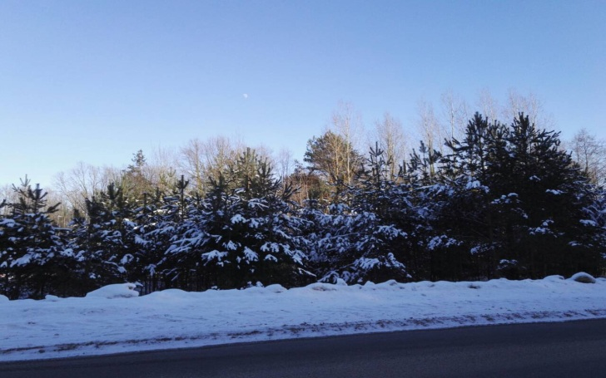
ПРИЛОЖЕНИЕ 2

ПРИЛОЖЕНИЕ 3
Анкета
Здравствуйте! Приглашаю Вас принять участие в исследовательской работе «Домашний гидрометцентр». Прошу Вас ответить на вопросы анкеты.
1. Интересуетесь ли вы прогнозом погоды?
А) Да
Б) Нет
2. Откуда вы узнаёте погоду на завтра?
А) По телевиденью.
Б) Из газет.
В) По радио.
Г) Из интернета.
Д) Из других источников.
3. Знаете ли Вы народные способы предсказания погоды?
А) Да ( какие?) _______________________________________________
_____________________________________________________________
Б) Нет
Спасибо за сотрудничество!

ПРИЛОЖЕНИЕ 4

Герой 1: «Вот смотри сегодня погода хорошая, значит и завтра будет такая же».
Герой 2: «Ну, это не обязательно, помнишь, в тот понедельник тоже хорошая погода была, а во вторник дождь как польёт и всё, погода на три дня испортилась».
Герой 1: «Слушай, а может, по телевизору прогноз погоды посмотрим».
Герой 2: «Так электричества нет, его же отключили от перенапряжения в сети».
Герой 1: «Точно, я и забыл. Собрались завтра в футбол поиграть, а будет ли погода? Ну, вот так до завтра и не узнаем».
Герой 3: «Ну почему же не узнаете? Погоду можно узнать и без телевизора и без компьютера. Я открою вам секрет. Для того, чтобы выяснить какая будет погода, можно сделать барометр»

ПРИЛОЖЕНИЕ 5

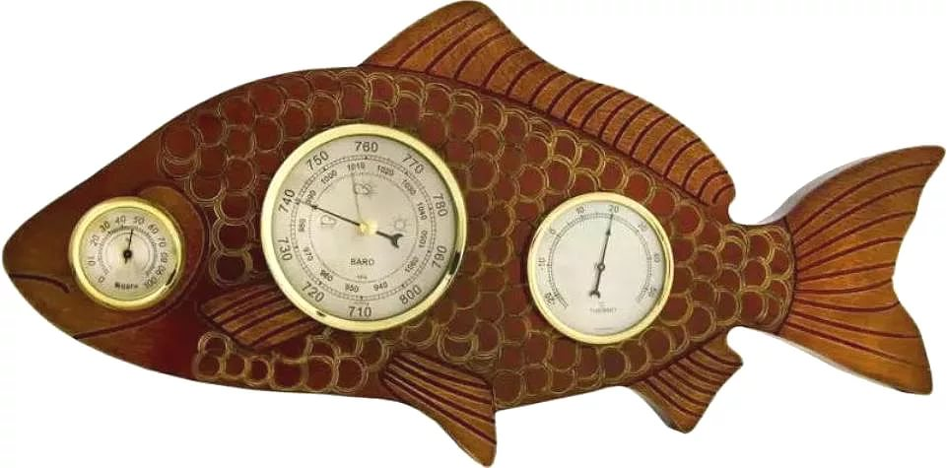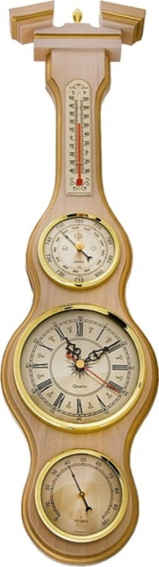
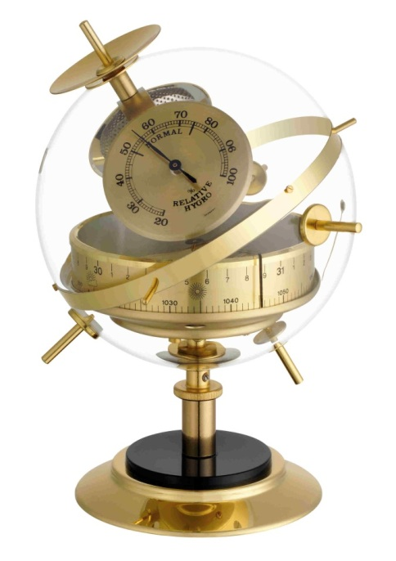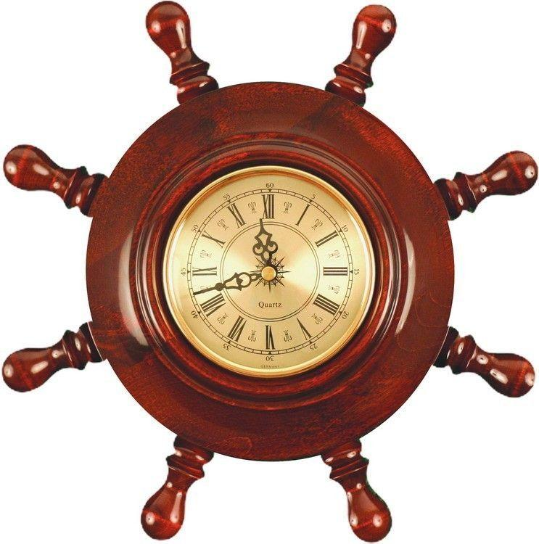

ПРИЛОЖЕНИЕ 6
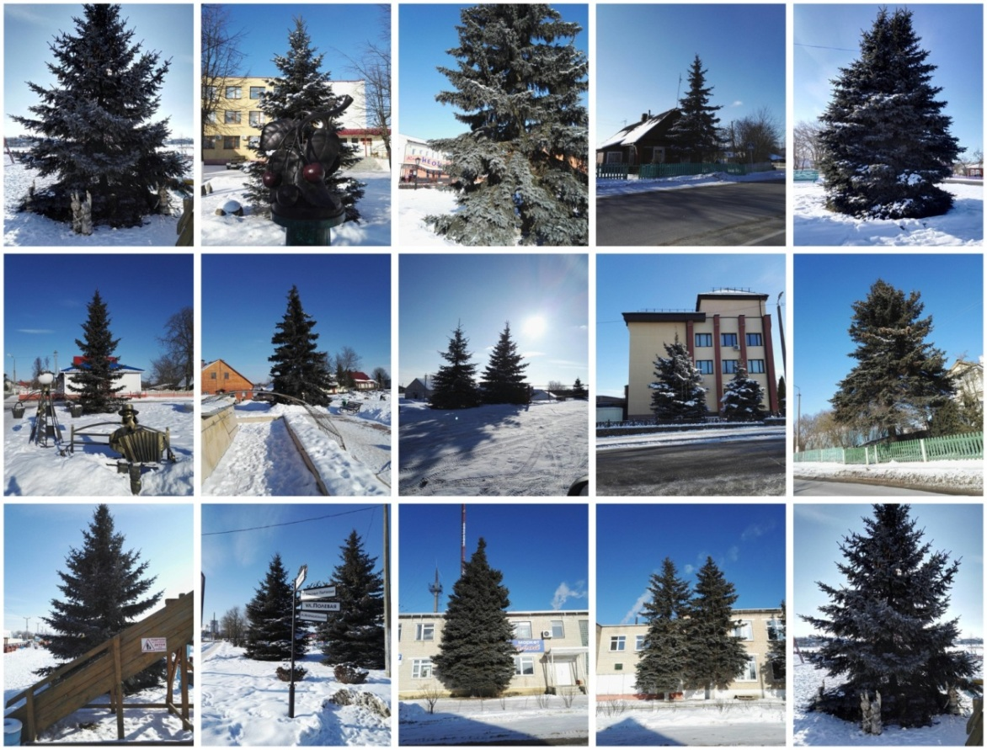
ПРИЛОЖЕНИЕ 6
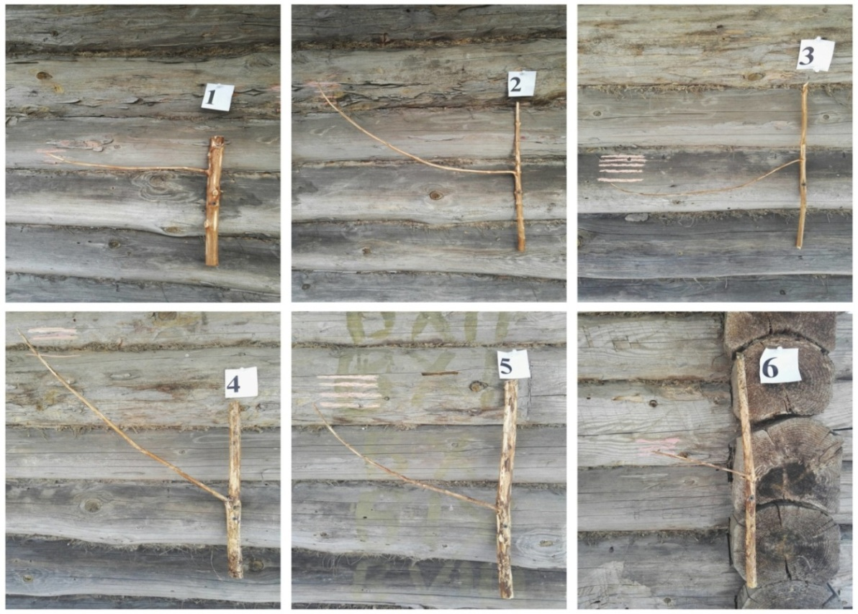

ПРИЛОЖЕНИЕ 7
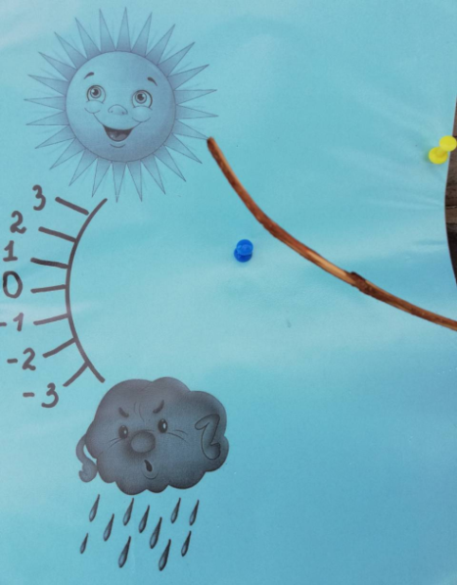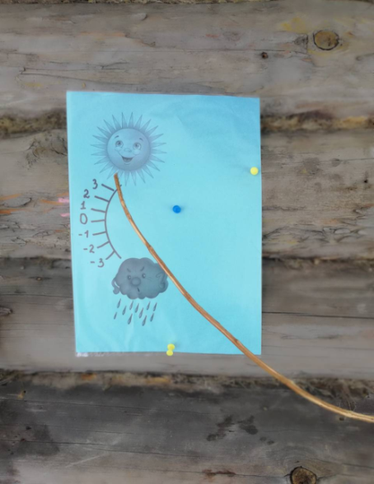
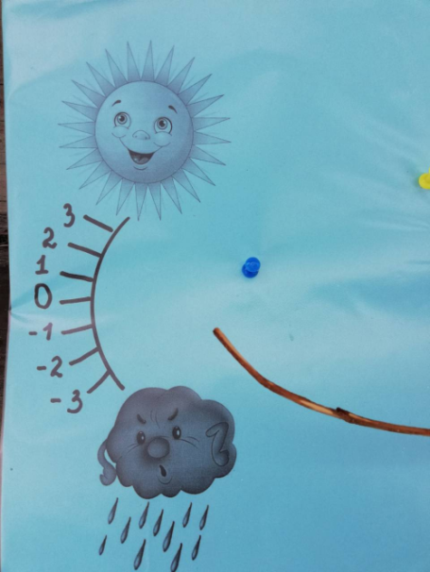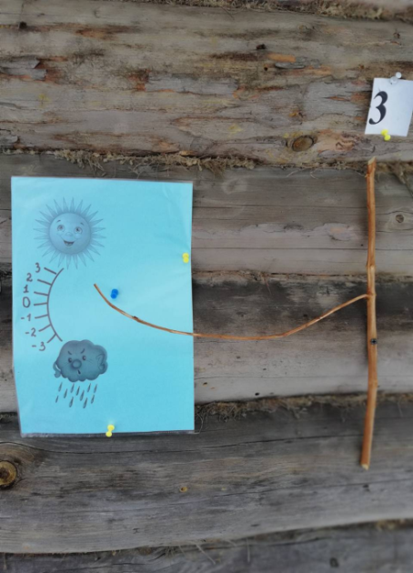
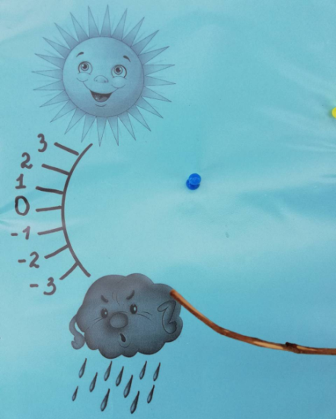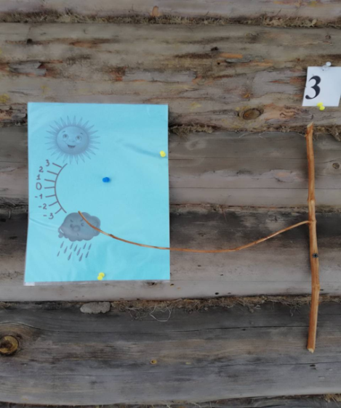
ПРИЛОЖЕНИЕ 8
№ | Дата исследования | Прогноз погоды гидрометцентра | Прогноз погоды барометра из еловой ветки. | Осадки в городе Глубокое
1 | 24 ноября | 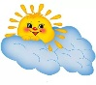 Без осадков | Осадки | Осадки
2 | 25 ноября | 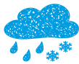Осадки | Осадки | Осадки
3 | 26 ноября | Осадки | Осадки | Осадки
4 | 28 ноября | Без осадков | Без осадков | Без осадков
5 | 29 ноября | 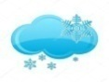 Осадки | Осадки | Осадки
6 | 30 ноября | Осадки | Осадки | Осадки
7 | 2 декабря | Без осадков | Без осадков | Без осадков
8 | 3 декабря | Без осадков | Без осадков | Без осадков
9 | 4 декабря | Осадки | Осадки | Осадки
10 | 6 декабря | Осадки | Без осадков | Без осадков
11 | 7 декабря | Осадки | Осадки | Осадки
12 | 9 декабря | Осадки | Осадки | Осадки
13 | 10 декабря | Осадки | Осадки | Осадки
14 | 11 декабря | Осадки | Осадки | Осадки
15 | 13 декабря | Без осадков | Без осадков | Без осадков
16 | 14 декабря | Осадки | Осадки | Осадки
17 | 15 декабря | Без осадков | Осадки | Осадки
18 | 17 декабря | Без осадков | Осадки | Осадки
19 | 18 декабря | Без осадков | Осадки | Осадки
20 | 20 декабря | Без осадков | Без осадков | Без осадков
21 | 21 декабря | Осадки | Осадки | Осадки
22 | 23 декабря | Осадки | Осадки | Осадки
23 | 24 декабря | Без осадков | Осадки | Осадки
24 | 8 января | Осадки | Без осадков | Без осадков
25 | 9 января | Без осадков | Без осадков | Без осадков
26 | 10 января | Без осадков | Без осадков | Без осадков
27 | 12 января | Без осадков | Без осадков | Без осадков
28 | 13 января | Без осадков | Без осадков | Без осадков
29 | 15 января | Без осадков | Без осадков | Без осадков
30 | 16 января | Без осадков | Без осадков | Без осадков
31 | 17 января | Осадки | Осадки | Осадки
32 | 19 января | Осадки | Осадки | Осадки
33 | 20 января | Осадки | Осадки | Осадки
34 | 21 января | Без осадков | Без осадков | Без осадков
35 | 23 января | Без осадков | Без осадков | Без осадков
36 | 25 января | Осадки | Осадки | Осадки
37 | 26 января | Осадки | Осадки | Осадки
38 | 27 января | Осадки | Осадки | Осадки
39 | 29 января | Осадки | Осадки | Осадки
40 | 1 февраля | 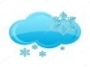Осадки | Осадки | Осадки
41 | 2 февраля | Осадки | Без осадков | Без осадков
42 | 3 февраля | Осадки | Без осадков | Без осадков
43 | 4 февраля | Без осадков | Осадки | Осадки
44 | 6 февраля | Осадки | Без осадков | Без осадков
45 | 7 февраля | Без осадков | Осадки | Осадки
46 | 8 февраля | Осадки | Осадки | Осадки
47 | 10 февраля | Осадки | Без осадков | Без осадков
48 | 11 февраля | Осадки | Осадки | Осадки
49 | 13 февраля | Без осадков | Без осадков | Без осадков
50 | 14 февраля | Осадки | Осадки | Осадки

